SENNEBOGEN auf der IFAT 2026: Nachhaltige Technologien und intelligente Prozesslösungen im Fokus
„Die IFAT 2026 hat eindrucksvoll gezeigt, welche Bedeutung Umwelt- und Recyclingtechnologien weltweit inzwischen einnehmen. Die hohe Internationalität, die positive Stimmung in der Branche und der intensive persönliche Austausch mit Kunden und Partnern aus aller Welt haben uns begeistert“, zieht Gesellschafter Erich Sennebogen sein Fazit zur Messe. „Gerade in Zeiten steigender Anforderungen an Ressourceneffizienz und Kreislaufwirtschaft sehen wir, wie stark der Bedarf an nachhaltigen und gleichzeitig wirtschaftlichen Maschinenlösungen wächst.“
Mit dem bislang größten IFAT-Messeauftritt der Unternehmensgeschichte präsentierte SENNEBOGEN auf mehr als 526 m² Standfläche in Halle C5 sowie auf dem VDMA-Freigelände insgesamt neun Maschinen und innovative Lösungen für den modernen Recycling-, Abbruch- und Materialumschlag. Im Zentrum des Messeauftritts standen emissionsfreie Antriebstechnologien, intelligente Assistenzsysteme sowie die zunehmende Vernetzung von Maschinen und Prozessen.

Nachhaltige Technologien für die Recyclingbranche
Die IFAT Munich 2026 machte deutlich, dass Kreislaufwirtschaft und Recyclingtechnologien weltweit zunehmend an strategischer Bedeutung gewinnen. Genau hier setzt SENNEBOGEN mit seinen Maschinenlösungen an: effizient, ressourcenschonend und auf maximale Verfügbarkeit im täglichen Einsatz ausgelegt.
Ein besonderes Interesse galt den neuen Electro-Battery-Maschinen. Mit den akkubetriebenen Umschlagbaggern der G-Serie bietet SENNEBOGEN inzwischen eine vollständige Baureihe an emissionsfreien Recycling-Umschlagbaggern von 17 bis 31 Tonnen Einsatzgewicht an. Dank modularem Batteriekonzept und Dual Power Management lassen sich die Maschinen flexibel an unterschiedlichste Einsatzbedingungen anpassen und sowohl im Akkubetrieb als auch kabelgebunden einsetzen.
Zu den Messehighlights zählte die Weltpremiere des SENNEBOGEN 826 G Electro Battery auf dem VDMA-Freigelände. Dort demonstrierte SENNEBOGEN live eine teilautonome Schredderbeschickung, bei der moderne Maschinenkommunikation den Materialfluss aktiv unterstützt und Prozessabläufe optimiert. Die Anwendung zeigte praxisnah, wie moderne Umschlagmaschinen künftig noch stärker in intelligente Gesamtprozesse integriert werden können.

Weltpremiere des neuen Mehrschalengreifers MG4.1
Großes Besucherinteresse weckte außerdem die Vorstellung des neuen fünfschaligen Mehrschalengreifers MG4.1. Der erstmals öffentlich präsentierte Greifer wurde vollständig von SENNEBOGEN entwickelt und erweitert das Portfolio des Herstellers im Bereich Schrott- und Recyclingumschlag.
Entwickelt und gefertigt am Stammsitz in Straubing, kombiniert der MG4.1 hohe Robustheit, geringen Verschleiß und servicefreundliches Design mit einer optimal abgestimmten Lösung aus Maschine und Anbaugerät aus einer Hand.
Mit der neuen Greiferbaureihe investiert SENNEBOGEN gleichzeitig gezielt in den Produktionsstandort Straubing. Für die Fertigung der neuen Anbaugeräte wurde eine eigene Produktionslinie aufgebaut, wodurch zusätzliche Kapazitäten geschaffen und neue Arbeitsplätze in der Region aufgebaut werden.

Mehr Komfort und Effizienz im täglichen Einsatz
Auch im Bereich der Teleskoplader präsentierte SENNEBOGEN zahlreiche Weiterentwicklungen. Der Industrie-Teleskoplader 360 G überzeugte mit neuen Komfort- und Sicherheitsfunktionen sowie einer optionalen Joysticklenkung für präzise Rangiermanöver und ergonomisches Arbeiten.

Durch die flexible Kombination aus klassischer Lenkradsteuerung und moderner Joysticklenkung erhalten Kunden maximale Freiheit bei der individuellen Maschinenkonfiguration. Ergänzt wird das Konzept durch neue Assistenzsysteme, ein erweitertes Anbaugeräteportfolio sowie zahlreiche Optimierungen für anspruchsvolle Industrie- und Recyclinganwendungen.

Internationale Plattform für Zukunftstechnologien
Die IFAT 2026 verzeichnete mit rund 142.000 Besuchern aus knapp 160 Ländern und Regionen sowie rund 3.400 Ausstellern neue Rekordwerte. Im Mittelpunkt der Weltleitmesse standen Themen wie Kreislaufwirtschaft, Ressourceneffizienz und resiliente Umwelttechnologien. Für SENNEBOGEN bot die Messe erneut eine wichtige Plattform für den internationalen Austausch mit Kunden, Partnern und Branchenvertretern.
„Die IFAT hat gezeigt, dass nachhaltige Umwelt- und Recyclingtechnologien weltweit weiter an Bedeutung gewinnen. Gleichzeitig sehen wir, wie stark der Bedarf an effizienten, intelligenten und ressourcenschonenden Maschinenlösungen wächst“, so Erich Sennebogen abschließend. „Die positive Resonanz auf unseren Messeauftritt bestätigt uns darin, diesen Weg konsequent weiterzugehen.“

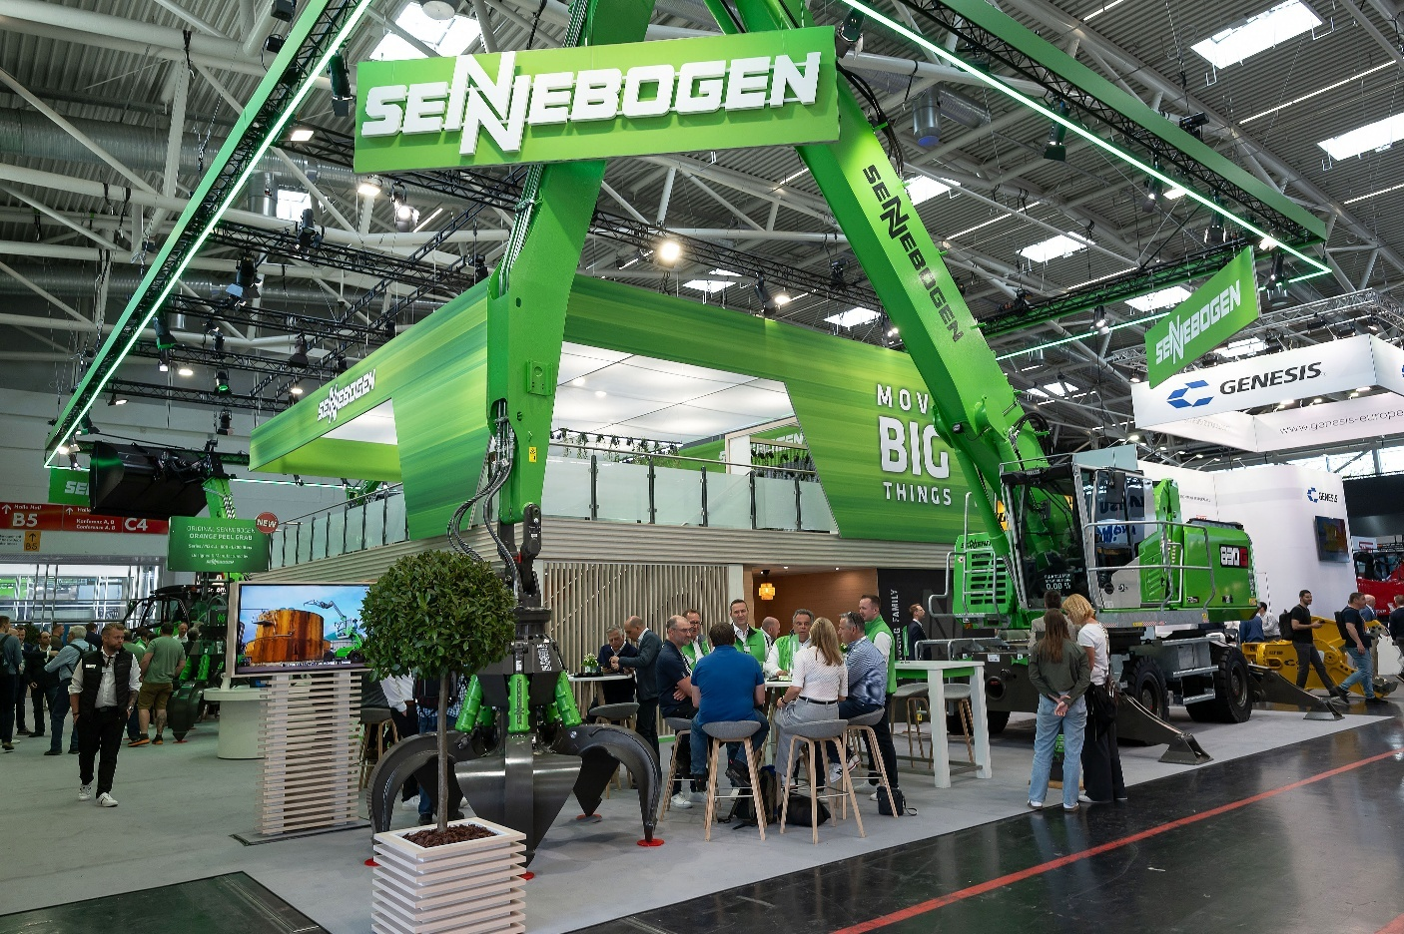
Bildunterschriften:

Bild 1: Mit dem bislang größten IFAT-Messeauftritt der Unternehmensgeschichte präsentierte SENNEBOGEN auf mehr als 526 m² Standfläche innovative Maschinen- und Technologielösungen für den modernen Recycling- und Materialumschlag.

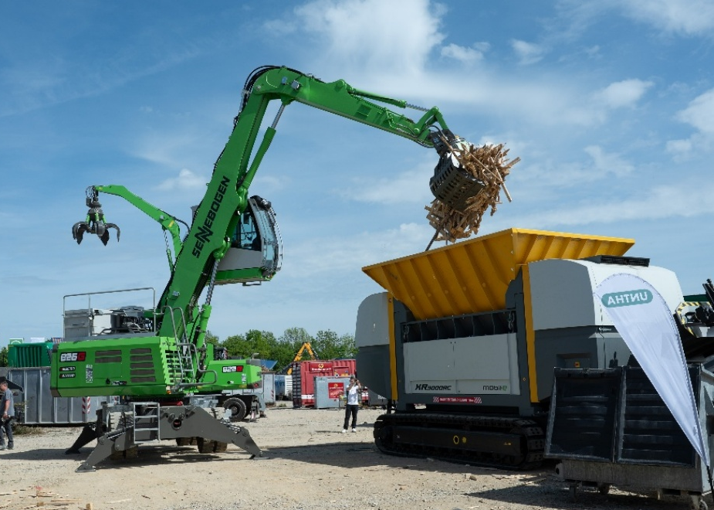

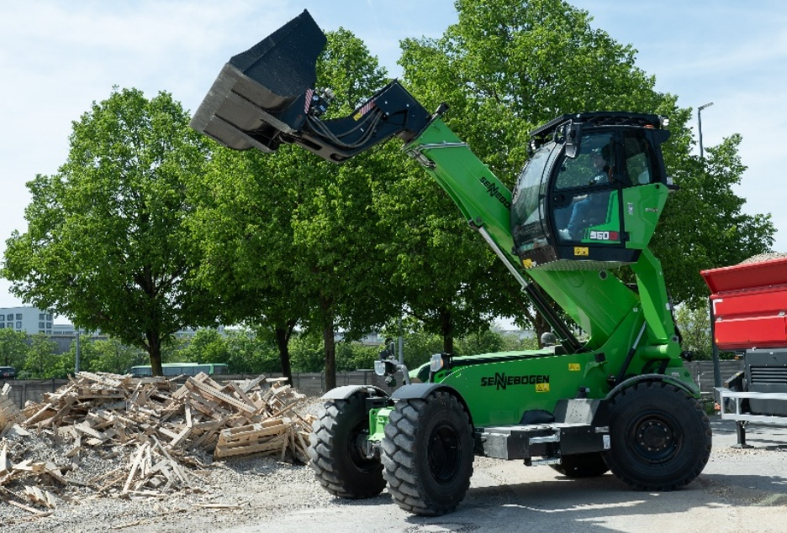
Bild 2: Auf dem VDMA-Freigelände demonstrierte SENNEBOGEN gemeinsam mit UNTHA eine teilautonome Schredderbeschickung mit dem neuen 826 G Electro Battery und zeigte praxisnah die intelligente Vernetzung moderner Recyclingprozesse.

Bild 3: Der weiterentwickelte Industrie-Teleskoplader SENNEBOGEN 360 G überzeugte auf der IFAT 2026 mit neuen Komfort-, Sicherheits- und Assistenzsystemen sowie der optionalen Joysticklenkung für präzise und ergonomische Arbeitsabläufe.
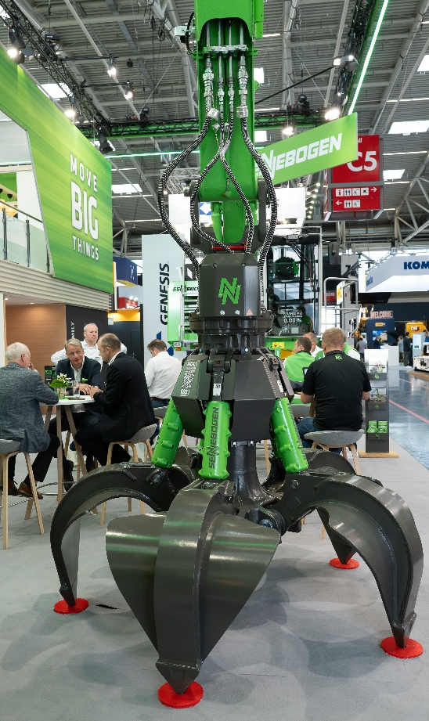

Bild 4: Der neue SENNEBOGEN Mehrschalengreifer MG4.1 feierte auf der IFAT 2026 seine Messepremiere und stieß bei Besuchern aus der Recycling- und Schrottbranche auf großes Interesse.

